**Motivationsschreiben verfassen: Musteranleitung für den Aufbau**

Stiftungen verlangen es sowieso, aber auch manche Konzerne, die an ihre Mitarbeiter Stipendien für ein berufsbegleitendes Studium vergeben: das **Motivationsschreiben**. Es ist ein enger Verwandter des [Bewerbungsanschreibens](https://karrierebibel.de/bewerbungsschreiben/). Bei beiden stellt sich der Kandidat mit seinen Fähigkeiten und seinem erklärten Wunsch für die Vakanz vor. Allerdings ist so ein Motivationsschreiben weitaus weniger formal aufgebaut, dafür inhaltlich viel persönlicher und geht bei einigen Punkten auch viel mehr in die Tiefe. Wie Sie ein solches **Motivationsschreiben verfassen**, wie es aufgebaut wird und wie es überzeugender wird, erfahren Sie hier…



**Was ist überhaupt ein Motivationsschreiben?**

Bei der [Bewerbung](https://karrierebibel.de/bewerbung/" \t "_blank) für einen Job spielt es hierzulande noch eine eher untergeordnete Rolle; bei Bewerbungen für **Studienplätze** oder **Stipendien** werden sogenannte Motivationsschreiben jedoch fast immer verlangt.

Synonym hierfür werden auch die **Begriffe**

* ***[Dritte Seite](https://karrierebibel.de/dritte-seite-muster-bewerbung/" \t "_blank)* der Bewerbung**
* ***Seite Drei* der Bewerbung**

verwendet. Der Grund: Die beiden ersten Seiten bilden die Standards [Anschreiben](https://karrierebibel.de/anschreiben/" \t "_blank) und [Lebenslauf](https://karrierebibel.de/lebenslauf-vorlagen/" \t "_blank), die natürlich auch mal länger als eine Seite sein können. Damit ist das Motivationsschreiben also ein eher **freiwilliger Zusatz** in der [Bewerbungsmappe](https://karrierebibel.de/bewerbungsmappe/" \t "_blank). So wird es dort eingebaut…

**Motivationsschreiben: Kostenlose Vorlagen und Muster**

Bedenken Sie bei unseren kostenlosen Mustern fürs Motivationsschreiben, dass sie lediglich **der Inspiration dienen**. Wer ganze Sätze kopiert, schadet sich im Endeffekt selbst. Personaler haben ein Auge für so etwas und sortieren solche Bewerbungen sofort aus.

Punkten können Sie, wenn Sie Ihr Motivationsschreiben individuell für das Unternehmen verfassen. Im Falle eines Motivationsschreibens für die Universität kann das so aussehen:

**Welchen Inhalt hat das Motivationsschreiben?**

Je nach Zweck hat der Bewerbungszusatz **zwei unterschiedliche Aufgaben**:

1. **Kurzprofil**

In diesem Fall erfüllt es eine zusammenfassende Funktion und soll dem Personaler ermöglichen, sich einen noch schnelleren Überblick der wichtigsten Facetten und Kompetenzen des Bewerbers zu verschaffen. Dabei geht es im [Kurzprofil](https://karrierebibel.de/kurzprofil/" \t "_blank) nicht nur um die Kernkompetenzen oder berufsspezifische Qualifikationen, sondern um alle Fähigkeiten, welche der Bewerber in seiner bisherigen schulischen oder beruflichen Laufbahn erwerben konnte. Selbst, wenn diese auf den ersten Blick nicht auf das neue Berufsfeld passen.

1. **Motivation**

Die zweite Variante ist die häufige gemeinte und genutzte. Hierbei wird vor allem noch einmal die Motivation für die Bewerbung betont und um wichtige Argumente erweitert, die so einfach nicht mehr ins Anschreiben gepasst hätten. Ebenso lassen sich dabei wichtige Stationen im Lebenslauf hervorheben und damit noch einmal die perfekte Passung für die Stelle unterstreichen.

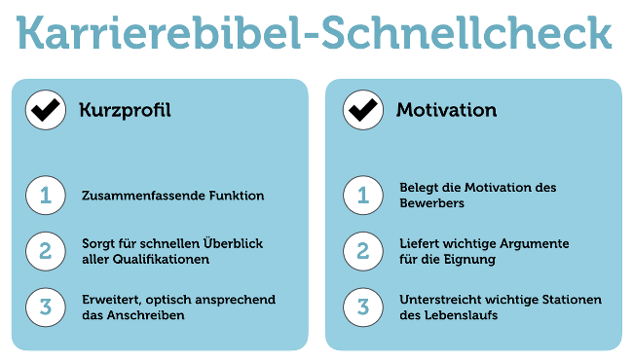

Kurzum: Weil die meisten Personaler wenig Zeit haben, soll das Motivationsschreiben ergänzen, herausstreichen, überzeugen – und eben **per Schnellübersicht Zeit sparen**. Damit ist es eine noch einmal komprimierte Version des Engagements, der Eckdaten und der Pro-Argumente für einen Kandidaten.

Motivationsschreiben-Trick: Gliedern Sie es mit Fragen!

**Motivationsschreiben Muster: Wie wird die dritte Seite formuliert?**

Zugegeben, die eigene Motivation in Worte zu fassen, ist nicht leicht. Vor allem wenn es **nicht nach Selbstbeweihräucherung** und immer noch **[authentisch](https://karrierebibel.de/authentizitat/" \t "_blank) klingen** soll. Sich hierbei Mühe zu geben, lohnt aber. Denn das Motivationsschreiben ist sowohl eines der aussagekräftigsten als auch kreativsten Elemente einer Bewerbung.

Immerhin gibt es, wie oben schon erwähnt, für das Motivationsschreiben **keine formalen Vorgaben**. Sie können es also völlig frei formulieren. Das gilt im Übrigen auch für das **Design** des Schreibens. Hier haben sich inzwischen zwei Varianten etabliert:

1. **[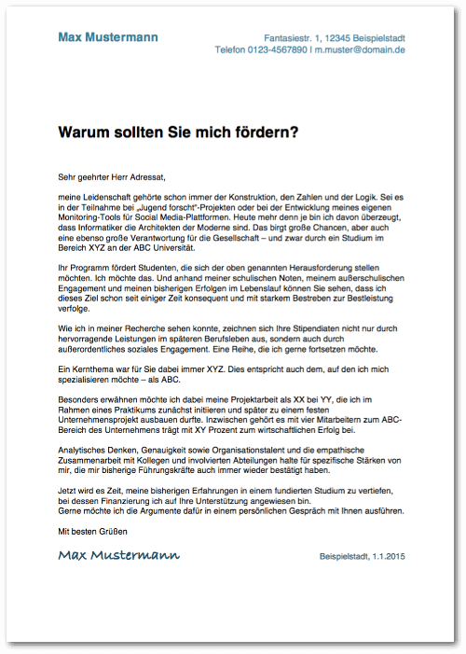](https://karrierebibel.de/wp-content/uploads/2014/02/Motivationsschreiben-Mustervorlage-Fließtext.pdf)Motivationsschreiben als Fließtext**

Bei dieser Variante werden die einzelnen Inhalte zunächst in Absätzen gegliedert und dann als Fließtext aufgeschrieben. Das Schreiben bekommt so mehr Briefcharakter, büßt aber auch etwas an Übersichtlichkeit ein. Kurze Absätze helfen dem Leser, sich besser zu orientieren. Ebenso, wenn Sie die Absätze durch gefettete Stichmarken gliedern oder Zwischenüberschriften verwenden.  
  
Die entsprechende **Mustervorlage dazu** (siehe Abbildung rechts) können Sie sich hier gerne kostenlos als **[PDF-Dokument](https://karrierebibel.de/wp-content/uploads/2014/02/Motivationsschreiben-Mustervorlage-Fließtext.pdf" \t "_blank)** oder **[Word-Datei](https://karrierebibel.de/wp-content/uploads/2014/02/Motivationsschreiben-Mustervorlage-Fließtext.docx" \t "_blank)** (zum Bearbeiten) herunterladen.

1. **[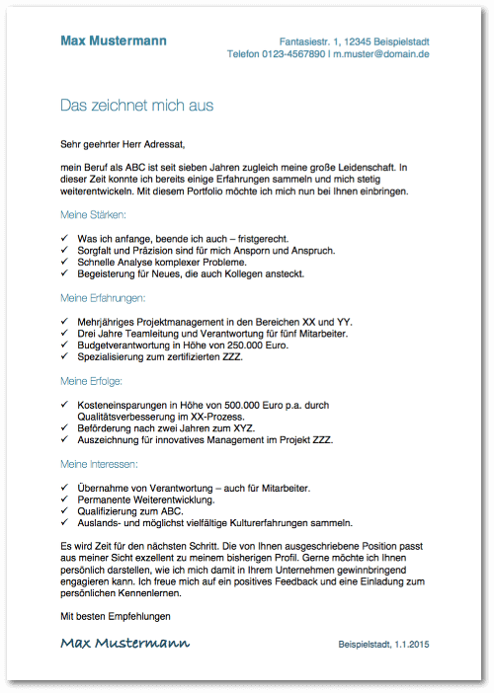](https://karrierebibel.de/wp-content/uploads/2014/02/Motivationsschreiben-Mustervorlage-Aufzählung.pdf)Motivationsschreiben als Aufzählung**

Bei dieser Form verzichten Sie auf lange Sätze, sondern arbeiten mit Schlüsselbegriffen und relevanten Reizworten. Vorteil: Die Inhalte können schnell erfasst werden, der Verfasser muss nicht unbedingt brillant formulieren können. Nachteil: Das Schreiben wirkt unpersönlicher und wie aus dem Textbausteinkasten. Entscheidend ist, hierbei Begriffe oder Aufzählungen zu verwenden, die individuell, nicht abgedroschen und aussagekräftig sind.  
  
Auch hier das Angebot: Die entsprechende **Mustervorlage dazu** (siehe Abbildung rechts) können Sie sich hier gerne kostenlos als **[PDF-Dokument](https://karrierebibel.de/wp-content/uploads/2012/10/Motivationsschreiben-Mustervorlage-Aufzaehlung-Liste.pdf" \t "_blank)** oder **[Word-Datei](https://karrierebibel.de/wp-content/uploads/2012/10/Motivationsschreiben-Mustervorlage-Aufzaehlung-Liste.docx" \t "_blank)** (zum Bearbeiten) herunterladen.

Natürlich sind auch Mischformen möglich. Wie gesagt: Das *eine* richtige Muster gibt es nicht, allerdings ein paar **Empfehlungen**, an denen Sie sich orientieren können, um es insgesamt überzeugender zu machen. Also der Reihe nach…

**Umfang und Aufbau**

Das Schreiben sollte maximal zwei DIN A4-Seiten nicht überschreiten. Empfohlen wird aber meist nur eine Seite. Es geht schließlich darum, dem Personaler einen **schnellen Überblick zu verschaffen**. Romane will dabei keiner lesen.

Entscheiden Sie sich ihr Motivationsschreiben als Fließtext zu gestalten, sollten Sie zur besseren Lesbarkeit **Absätze einfügen**. Gedanklich sollte es aus folgendem Dreiklang bestehen:

* Interesse am Unternehmen
* Fachliche Qualifikation
* Persönliche und berufliche Kompetenzen

Sie können die Einteilung Ihres Motivationsschreibens auch **anhand dieser Sinnesabschnitte** vornehmen.

Das Schreiben besitzt – wie Anschreiben und Lebenslauf auch – einen [Briefkopf](https://karrierebibel.de/briefkopf-bewerbung/" \t "_blank) mit dem Namen, Adresse, Telefonnummer und E-Mail des Absenders. Auf die **Empfängeradresse** hingegen können Sie beim Motivationsschreiben verzichten.

Überdies hat es – rechtsbündig – ein Datum und ist dan den Empfänger persönlich gerichtet. Also nicht: *„Sehr geehrte Damen und Herren, …“*, sondern *„Sehr geehrter Herr Müller, …“*. Am Ende **unterschreiben Sie handschriftlich** mit Tinte, anderenfalls fügen Sie in das Dokument eine handschriftliche Unterschrift ein.

So signalisiert der Absender auch direkt, dass es sich hierbei nicht um ein allgemeines Massendokument, sondern um ein **individuell verfasstes und zugeschnittenes Schreiben** handelt.

**Überschrift**

Ganz banal können Sie über die Bewerbungsbeigabe natürlich *Motivationsschreiben* schreiben. Das sagt, was es ist. Sachlich, ohne jeden Firlefanz.

Wer es etwas persönlicher mag, spricht den Adressaten direkt und provoziert **Neugier** durch eine Frage:

* **Warum sollten Sie mich fördern?**
* **Warum sollten Sie mich einstellen?**
* **Über mich**
* **Was Sie über mich wissen sollten**
* **Was mir persönlich wichtig ist**
* **Meine besonderen Talente und Erfahrungen**
* **Das ist mir wichtig**
* **Das zeichnet mich aus**
* **Warum ich der Richtige für die Position bin**
* **Was mich für die Position qualifiziert**

**Einleitung**

Aller Anfang ist schwer. Das gilt umso mehr für das Motivationsschreiben. Dem **ersten Satz** haftet ein ungeheures Fanal an: Er kann viel entscheiden, richtig zünden, neugierig machen, begeistern – oder total abtörnen. So wie die Formulierung: *„Hiermit bewerbe ich mich…“* Ein fürchterlicher Einleitungssatz: banal, bürokratisch, blutleer.

Und eine typische Floskel, die nur eines ausdrückt: Dem Bewerber ist kein eigener erster Satz eingefallen. Auch von anderen [Floskeln](https://karrierebibel.de/floskeln-bewerbung/" \t "_blank) und Phrasen sollten Sie die Finger lassen, wie *„ich interessiere mich sehr…“*, *„mit großer Freude…“*, *„mit viel Neugier…“* – die sind allesamt verbrannt und bei Empfängern ein Indiz für einen allenfalls mittelmäßigen Bewerber.

Kommen Sie lieber gleich zum Punkt, etwa:

Ich möchte XXXXX studieren, weil dieses Fach ebenso abwechslungsreich wie herausfordernd ist…

Oder:

Zu meinen Werten und Stärken zählen Zuverlässigkeit und eigenverantwortliches und präzises Arbeiten. Dies konnte ich bisher als XXXXX erfolgreich unter Beweis stellen…

**Weitere Anregungen zu knackigen Einleitunssätzen finden Sie auch noch [HIER](https://karrierebibel.de/anschreiben-einstieg-einleitungssatz/" \t "_blank).**

**Hauptteil**

Wichtig ist, dass Sie in diesem Schreiben nicht einfach nur Inhalte aus dem Anschreiben wiederholen. Vielmehr sollten Sie **Höhepunkte**, die dort vielleicht zu kurz gekommen sind, noch einmal erwähnen, den Wert von Zusatzqualifikationen erläutern oder persönliche Werte sowie soziales Engagement ansprechen, die für manche Stiftungen ein wichtiges Kriterium sein können.

Wichtige Leitfragen, die die dritte Seite beantworten sollte, sind:

* **Warum will ich die Stelle/das Stipendium?**
* **Was begeistert mich daran?**
* **Welchen einzigartigen Mehrwert, glaube ich, hierfür zu bieten?**
* **Welchen wichtigen Entwicklungsschritt stellt es für mich dar?**
* **Warum passe ich perfekt in das Programm/auf die Position?**
* **Warum sollte ich gefördert werden?**

**Schluss**

Der größte Fehler, den Sie im **Schlussteil** machen können, ist der zugleich verbreitetste: der Konjunktiv: *„Ich würde mich freuen, von Ihnen zu hören.“*, *„Ich wäre Ihnen sehr dankbar, wenn Sie mich zum Bewerbungsgespräch einladen.“* Das schwächt Ihre obigen Aussagen unweigerlich. Sicher, der **Konjunktiv** klingt hübsch bescheiden, latent devot. Im Abschlusssatz aber macht er aus dem bestimmten Wunsch eine vage Möglichkeit und zieht den eigenen Glauben daran zugleich in Zweifel. So jemand wirkt sofort unsicher und macht sich kleiner als er oder sie ist.

Treten Sie mit Empfänger lieber an der Stelle noch einmal in den Dialog und fordern Sie ihn indirekt auf, aktiv zu werden:

Habe ich Ihr Interesse geweckt? Dann freue ich mich auf ein persönliches Gespräch!

Oder eben ohne Konjunktiv:

Über eine Einladung zum Bewerbungsgespräch freue ich mich.

**Weitere Tipps und Empfehlungen für überzeugende Schlusssätze finden Sie [HIER](https://karrierebibel.de/bewerbung-schlusssatz/" \t "_blank).**

**Motivationsschreiben-Tipps: Achten Sie auf formale Kriterien**



* Damit sich das Motivationsschreiben nahtlos in die restlichen **[Bewerbungsunterlagen](https://karrierebibel.de/bewerbungsunterlagen/" \t "_blank)** einfügt, verwenden Sie hier bitte dieselbe Schriftart und -größe wie in den anderen Bewerbungsteilen auch.
* Tippfehler wirken hier genauso negativ auf die Überzeugungskraft wie im Rest der Bewerbung. Also unbedingt die **Rechtschreibprüfung** verwenden oder jemanden Korrektur lesen lassen.
* Schreiben Sie ruhig persönlich und in **Ich-Form**, aber labern Sie auch nicht. Bringen Sie die Argumente auf den Punkt. Viele Adjektive schwächen die Aussage. Kurze Hauptsätze dagegen wirken stark. So wie in diesem Punkt.

**Motivationsschreiben fürs Studium, Stipendium oder Job?**

Je nachdem, ob Sie sich um einen Studienplatz, ein Stipendium oder einen Job bewerben, ändert sich Ihr **inhaltlicher Schwerpunkt** und damit Ihre Argumentation. Ein Motivationsschreiben unterscheidet sich von einem Anschreiben dadurch, dass es weniger die die fachliche Qualifikation und stattdessen mehr die Motivation des Bewerbers herausstreicht.

Das ist **gerade bei Studierenden** sinnvoll. Wer sich für ein bestimmtes Studium interessiert oder seine Finanzen mit einem Stipendium aufstocken möchte, verfügt im Regelfall noch nicht über umfangreiche berufliche [Expertise](https://karrierebibel.de/expertise/" \t "_blank).

* **Motivationsschreiben Studium**

Sie wollen als der ideale Bewerber wahrgenommen werden. Um das zu erreichen, können diese Fragen Ihnen als Leitfaden bei Ihren Formulierungen behilflich sein:

* + **Was sind meine besonderen Stärken?**

Dieser Punkt spielt bei jedem Motivationsschreiben eine Rolle. Hier legen Sie dar, welche Interessen und Fähigkeiten Sie mitbringen, die Sie für dieses Studium prädestinieren. Idealerweise sind das gefragte Fähigkeiten – wer beispielsweise ein BWL-Studium anstrebt und über umfangreiche Chinesisch-Kenntnisse verfügt, sollte diese herausarbeiten.

* + **Warum passt dieses Studium genau zu mir?**

Möglicherweise bauen Sie auf bereits vorhandene Kenntnisse im Bachelor-Studium auf oder wollen Ihre Leistungskursfächer intensivieren? Oder Sie haben erkannt, dass Ihre Fähigkeiten sich sehr gut mit den Inhalten dieses Studiums ergänzen würden.

* + **Was gefällt mir besonders gut an dieser Hochschule?**

Erläutern Sie, warum Sie sich für diese Hochschule entschieden haben. Werden hier bestimmte Inhalte angeboten, die nur an wenigen Hochschulen erlernt werden können? Gibt es ein besonderes Motto, mit dem Sie sich identifizieren können? Hat die Hochschule ein entsprechendes Renommee?

* + **Was sind meine beruflichen und persönlichen Ziele?**

Inwieweit trägt das Studium dazu bei, Sie diesen Zielen weiterzubringen? Auch hier kann ein Vergleich mit anderen Hochschulen und deren Studieninhalten sinnvoll sein. Wichtig ist, dass Sie für sich die Kriterien identifizieren, nach denen Sie eine Auswahl getroffen haben. Vermeiden sollten Sie allerdings Begründungen wie „schön nah zum Elternhaus“ – dann lieber die Verbundenheit mit der Region betonen, aber gleichzeitig das Angebot der Hochschule positiv herausstreichen.

* **Motivationsschreiben Stipendium**

Es gibt höchst unterschiedliche Stipendien in Deutschland, die nach verschiedenen Kriterien vergeben werden. Wer eine [Bewerbung für ein Stipendium](https://karrierebibel.de/bewerbung-stipendium/" \t "_blank) schreibt, sollte sich zuvor genau damit auseinandersetzen, wer aus welchen Gründen ein [Stipendium](https://karrierebibel.de/stipendium-studium/" \t "_blank) vergibt. Manche Stipendien stehen bestimmten politischen Parteien nahe, andere Gewerkschaften, wiederum andere sind an Noten gebunden. Je besser Sie den potenziellen Förderer kennen, umso besser können Sie Ihre Bewerbung auf ihn zuschneiden. Als Leitfragen dienen Ihnen diese:

* + **Was sind meine besonderen Stärken?**

Streichen Sie Ihre Interessen und Fähigkeiten heraus. Welche Eigenschaften bringen Sie mit, die in dieser Stiftung eine Rolle spielen? Dieser Punkt variiert je nachdem, was für ein Stipendium Sie möchten. Kleinere Stiftungen fördern beispielsweise nach Kriterien wie Geschlecht, Migrationsherkunft oder körperlicher Beeinträchtigung.

* + **Was gefällt mir besonders gut an dieser Stiftung?**

Wer beispielsweise das Stipendium einer parteinahen Stiftung bekommen möchte, sollte in wesentlichen Punkten sich mit der jeweiligen Partei identifizieren und diese benennen können.

* + **Warum passt dieses Stipendium genau zu mir?**

Um Ihren zukünftigen Förderer zu überzeugen, sollten Sie eine plausible Verbindung zwischen Ihrem Studium und dem Stipendium darlegen können. Erklären Sie, warum Sie besonders förderwürdig sind, vielleicht können Sie auch auf ein Ehrenamt hinweisen, das ideal die Werte des Förderers verkörpert?

* + **Was sind meine beruflichen und persönlichen Ziele?**

Betonen Sie, wie Sie diese beruflichen und persönlichen Ziele erreichen wollen, was die Stiftung zukünftig von Ihnen erwarten kann. Wie planen Sie Ihr restliches Studium? Wie werden Sie die Ziele der Stiftung möglicherweise auch nach dem Studium unterstützen?

* **Motivationsschreiben Job**

Im Berufsleben wird seltener nach einem Motivationsschreiben gefragt, denn sofern Sie nicht bereits über 20 Jahre Berufserfahrung in zehn verschiedenen Jobs verfügen, erwartet man von Ihnen, Ihre Motivation im Anschreiben darlegen zu können. Dennoch kann es vom Unternehmen verlangt werden, beispielsweise bei einer Bewerbung für ein [Praktikum](https://karrierebibel.de/praktikum/" \t "_blank). Fragen Sie sich:

* + **Was sind meine besonderen Stärken?**

Was fällt Ihnen leicht, inwiefern kommen Ihre Fähigkeiten besonders gut im Unternehmen zum Einsatz? Oder für ganz Kecke: Wenn Sie den Eindruck haben, dass genau das derzeitig noch fehlt, können Sie Vorzüge betonen, die in der Stellenausschreibung nicht angesprochen werden, aber unerlässlich sind.

* + **Was fasziniert mich an diesem Unternehmen?**

Achten Sie an dieser Stelle darauf, dass Sie nicht Ihr Anschreiben eins zu eins kopieren. Stattdessen müssen Sie weitere Vorzüge herausarbeiten, beispielsweise, wenn ein Unternehmen Marktführer in einem bestimmten Bereich ist. Dennoch gilt es, die Balance zwischen Renommee und übertriebener Lobhudelei zu halten, Sie sollten sich nicht zu sehr anbiedern.

* + **Welche Erfahrungen kann ich vorweisen?**

Alles, was erkennbar zur ausgeschriebenen Stelle passt, sollten Sie hier anführen. Seien es berufliche Erfahrungen beispielsweise bei einem ähnlichen Unternehmen oder auch Erfahrungen aus dem privaten Bereich, wenn Sie zum Beispiel eine leitende Funktion im Verein übernommen haben.

* + **Was sind meine beruflichen und persönlichen Ziele?**

Diese Frage können die meisten Bewerber am leichtesten beantworten, schließlich ist sie der Grund für Ihr Motivationsschreiben. Sie müssen lediglich plausibel darlegen, wie dieser Job Ihnen dabei helfen kann. Aber Vorsicht: Zu viel Ehrlichkeit kann daneben gehen. Wer Geld als einzige Motivation angibt, wird so keinen Personaler von sich überzeugen.

**Bitte kein Motivationsschreiben!**

Kritiker des Motivationsschreibens verweisen daher nicht ganz zu Unrecht darauf, dass es eigentlich nur redundante Informationen enthält und die Bewerbungsunterlagen künstlich aufbläht. Sie sollten es daher nur verwenden, wenn…

* es ausdrücklich verlangt wird – etwa bei Studienplatz oder Stipendium.
* Sie darin inhaltlich auch wirklichen Mehrwert bieten können.

Es ist genau genommen überflüssig, wenn Ihre Bewerbung sonst schon die besten Argumente enthält und in sich stimmig und abgeschlossen ist.

**Typische Fehler von Motivationsschreiben**



* Das Schreiben ist **zu lang** – nie mehr als eine DIN-A4-Seite.
* Das Schreiben listet **irrelevante Fähigkeiten** für die Stelle auf – achten Sie besser auf einen prägnanten Bezug zum Job.
* Das Schreiben klingt wie eine **Ansammlung von Rechtfertigungen** – betonen Sie lieber den Mehrwert, den Sie schaffen können.
* Das Schreiben enthält nur **Wiederholungen** – bieten Sie auch neue Erkenntnisse.
* Das Schreiben stellt **nur Thesen** auf (*„Ich bin organisiert“*) – statt diese [durch Beispiele zu belegen](https://karrierebibel.de/beispiele-bewerbung/" \t "_blank).

**Weiterführende Artikel und Muster-Motivationsschreiben**

* [Bewerbung und Motivationsschreiben für Stipendien](http://www.sueddeutsche.de/bildung/bewerbung-fuer-stipendien-wie-verfasse-ich-ein-ueberzeugendes-motivationsschreiben-1.1284895" \t "_blank)
* [85 Muster und Beispiele für Motivationsschreiben als PDF und Word-Datei](http://motivationsschreiben-muster.de/" \t "_blank)
* [Schritt-für-Schritt-Anleitung](http://www.motivationsschreiben.biz/" \l "Muster" \t "_blank)

[Bildnachweis: Karrierebibel.de]

Autor: Jochen Mai

Jochen Mai ist Gründer und Chefredakteur der Karrierebibel. Er doziert an der TH Köln über Social Media Marketing und ist gefragter Keynote-Speaker. Zuvor war der Diplom-Volkswirt als Journalist tätig - davon 13 Jahre als Ressortleiter der WirtschaftsWoche.